Министерство науки и высшего образования РФ

Севастопольский государственный университет

Кафедра информатики и управления в технических системах

ОТЧЕТ

по лабораторной работе №3

МЕТОД РЕШАЮЩИХ МАТРИЦ

по дисциплине «Основы системного анализа»

Выполнил:

Студент группы ИВТ/б 22-о

Черняев Н.Г.

Проверил:

Токарев А.И.

г. Севастополь 2019

**Цель работы**

Углубление теоретических знаний в области системного анализа, исследование способов оценки сложных систем.

**Вариант №13(3)**

Оценить влияние факторов нижнего уровня на проектирование всей системы в целом. Связи между уровнями указаны для каждого варианта отдельно. Веса первого уровня для всех вариантов едины:

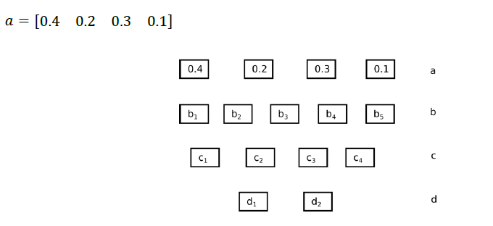

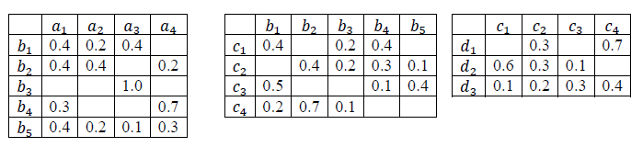

**Ход работы**

Построим взаимосвязь всех уровней системы:

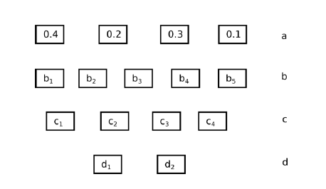

0.4

0.7

0.3

0.1

0.2

0.3

0.3

0.1

0.6

0.1

0.4

0.1

0.3

0.4

0.1

0.2

0.2

0.7

0.4

0.2

0.5

0.4

0.3

0.7

0.2

0.1

1.0

0.4

0.2

0.2

0.4

0.3

0.4

0.4

0.4

d3

Определим относительные веса второго уровня:

$$b_{i}=\sum_{j=1}^{na}{p_{ij}}a_{j}$$

$$b_{1}=0.4*0.4+0.2*0.2+0.4*0.3=0.32$$

$$b_{2}=0.4*0.4+0.4*0.2+0.2*0.1=0.26$$

$$b_{3}=1.0*0.3=0.3$$

$$b_{4}=0.3*0.4+0.7*0.3=0.33$$

$$b_{5}=0.4*0.4+0.2*0.2+0.1*0.3+0.3*0.1=0.26$$

$$b_{сумма}=\sum_{j=1}^{5}{b_{j}}=1.47$$

Теперь необходимо произвести нормирование элементов 𝑏𝑖 :

$$b_{n1}=\frac{0.32}{1.47}=0.22$$

$$b_{n2}=\frac{0.26}{1.47}=0.18$$

$$b_{n3}=\frac{0.3}{1.47}=0.20$$

$$b_{n4}=\frac{0.33}{1.47}=0.22$$

$$b_{n5}=\frac{0.26}{1.47}=0.18$$

Повторим процедуру для следующих уровней:

$$c_{1}=0.4*0.22+0.2*0.2+0.4*0.22=0.216$$

$$c_{2}=0.4*0.18+0.2*0.2+0.3*0.22+0.1*0.18=0.196$$

$$c_{3}=0.5*0.22+0.1*0.22+0.4*0.18=0.204$$

$$c_{4}=0.2*0.22+0.7*0.3=0.254$$

$$c_{сумма}=\sum_{j=1}^{5}{c_{j}}=0.87$$

Теперь необходимо произвести нормирование элементов c𝑖 :

$$c_{n1}=\frac{0.216}{0.87}=0.25$$

$$c_{n2}=\frac{0.196}{0.87}=0.23$$

$$c_{n3}=\frac{0.204}{0.87}=0.23$$

$$c_{n4}=\frac{0.254}{0.87}=0.29$$

$$d_{1}=0.3*0.23+0.29*0.7=0.272$$

$$d_{2}=0.6*0.25+0.3*0.23+0.1*0.23=0.242$$

$$d_{3}=0.1*0.25+0.2*0.23+0.3*0.23+0.4*0.29=0.256$$

$$d_{сумма}=\sum_{j=1}^{5}{d_{j}}=0.77$$

Теперь необходимо произвести нормирование элементов d𝑖 :

$$d_{n1}=\frac{0.272}{0.77}=0.34$$

$$d_{n2}=\frac{0.242}{0.77}=0.33$$

$$d_{n3}=\frac{0.256}{0.77}=0.33$$

Таким образом вариант 𝑑1 оказывает более существенное влияние на проектирование всей системы.

**Текст программы**

**import java.math.*;**

**import java.util.*;**

**public class Main {**

**public static void main (String[] args){**

**int a = 4;**

**int b = 5;**

**int c = 4;**

**int d = 3;**

**Solver ob1 = new Solver();**

**Solver ob2 = new Solver();**

**Solver ob3 = new Solver();**

**System.out.println("Enter a");**

**ob1.setMatr1stline(a);**

**System.out.println("Enter 1st matr");**

**ob1.setMatr(b, a);**

**ob1.Showmatr(b, a);**

**System.out.println("Enter 2nd matr");**

**ob2.setMatr(c, b);**

**ob2.Showmatr(c, b);**

**System.out.println("Enter 3rd matr");**

**ob3.setMatr(d, c);**

**ob3.Showmatr(d, c);**

**ob1.solution(b, a);**

**ob2.setMatr1stline(b, ob1);**

**ob2.solution(c, b);**

**ob3.setMatr1stline(c, ob2);**

**ob3.solution(d, c);**

**ob1.Showmatr(b, a);**

**ob2.Showmatr(c, b);**

**ob3.Showmatr(d, c);**

**float result;**

**result = Math.max(ob3.GetMatrEl(3,0),Math.max(ob3.GetMatrEl(1,0), ob3.GetMatrEl(2, 0)));**

**System.out.println("Result= " + result);**

**}**

**}**

**class Solver {**

**private float[][] matr = new float[10][10];**

**private float sum = 0;**

**Solver(){**

**for (int i = 0; i < 10; i++){**

**for (int j = 0; j < 10; j++) {**

**this.matr[i][j] = 0;**

**}**

**}**

**}**

**public float GetMatrEl(int row, int column){**

**return matr[row][column];**

**}**

**public void setMatr1stline(int column){**

**Scanner in = new Scanner(System.in);**

**for (int i = 1; i <= column; i++){**

**matr[0][i] = in.nextFloat();**

**}**

**}**

**public void setMatr1stline(int column, Solver ob){**

**for (int i = 1; i <= column; i++){**

**this.matr[0][i] = ob.GetMatrEl(i, 0);**

**}**

**}**

**public void Showmatr(int row, int column) {**

**for (int i = 0; i <= row; i++){**

**for (int j = 0; j <=column; j++) {**

**System.out.print(this.matr[i][j] + " ");**

**}**

**System.out.println();**

**}**

**}**

**public void setMatr(int row, int column) {**

**Scanner in = new Scanner(System.in);**

**for (int i = 1; i <= row; i++){**

**System.out.println("Enter " + i + " line");**

**for (int j = 1; j <= column; j++){**

**matr[i][j] = in.nextFloat();**

**}**

**}**

**}**

**public void solution(int row, int column){**

**for (int i = 1; i <= row; i++){**

**float sum1 = 0;**

**for (int j = 1; j <= column; j++){**

**sum1 += matr[i][j]*matr[0][j];**

**}**

**matr[i][0] = sum1;**

**sum += sum1;**

**}**

**for (int i = 1; i <= row; i++){**

**matr[i][0] = matr[i][0]/sum;**

**}**

**}**

**}**

**Результат работы программы**

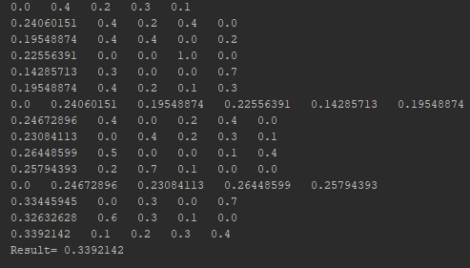

**Выводы**

В данной лабораторной работе были исследованы способы оценки сложных систем, были углублены теоретическиезнания в области системного анализа. Результаты работы программы почти полностью сошлись с результатами рассчетов.